На территории МО Епифанское работники МКУК « ЕЦКиД» провели митинги в День Защитника Отечества. По традиции возложили цветы к памятникам и обелискам. Таким образом, мы прославляем воинов, павших на поле боя, отдаем дань уважения погибшим. Пусть наша молодежь воспитывается на примерах мужества и героизма, юные земляки вырастают настоящими патриотами нашей страны.
Каждый, кто считает своим долгом беречь родную землю, защищать ее интересы, чья жизнь и работа направлены на благополучие и процветание России – является ее защитником. Доблесть и честь наших воинов, мощь и слава российской армии и флота во все времена были гарантией независимости государства. Мы никогда не забудем, как солдаты и офицеры Красной Армии мужественно сражались за Родину и показали всему миру силу духа нашего народа.
Присутствующие почтили минутой молчания память тех, кто погиб в разные годы. Возложили цветы.
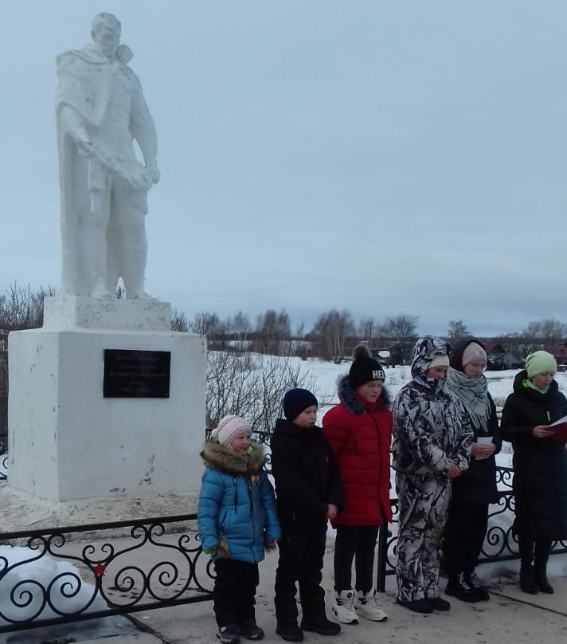
с. Муравлянка
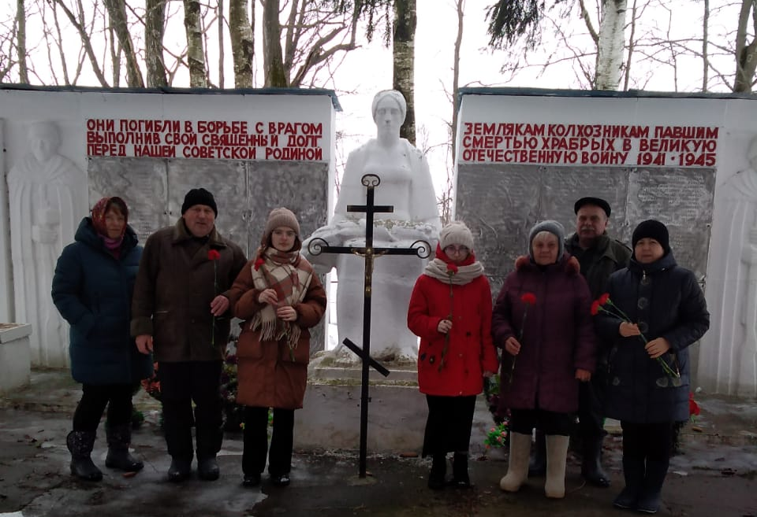
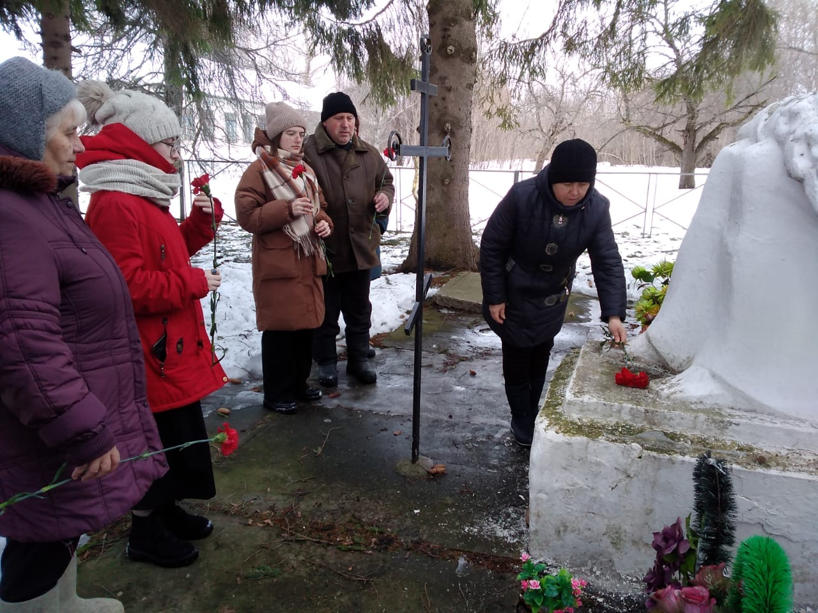
д. Молчаново
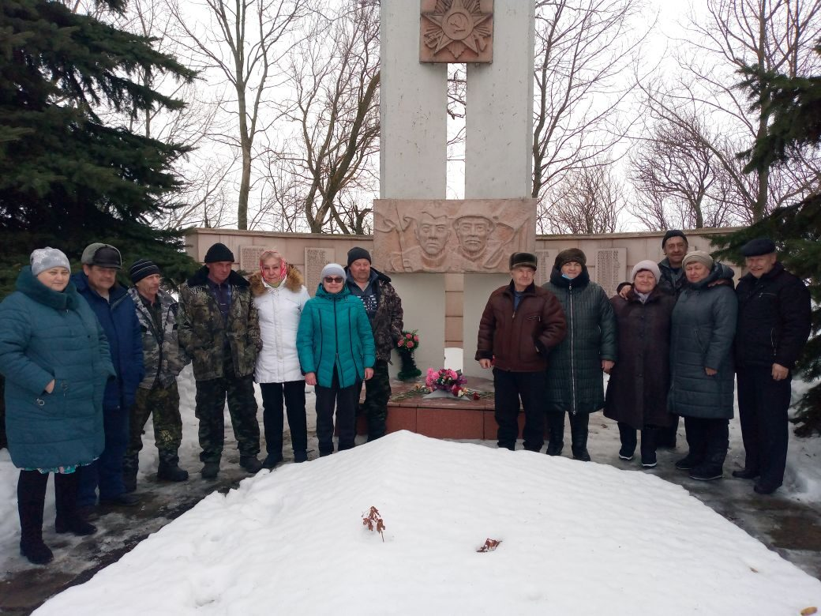

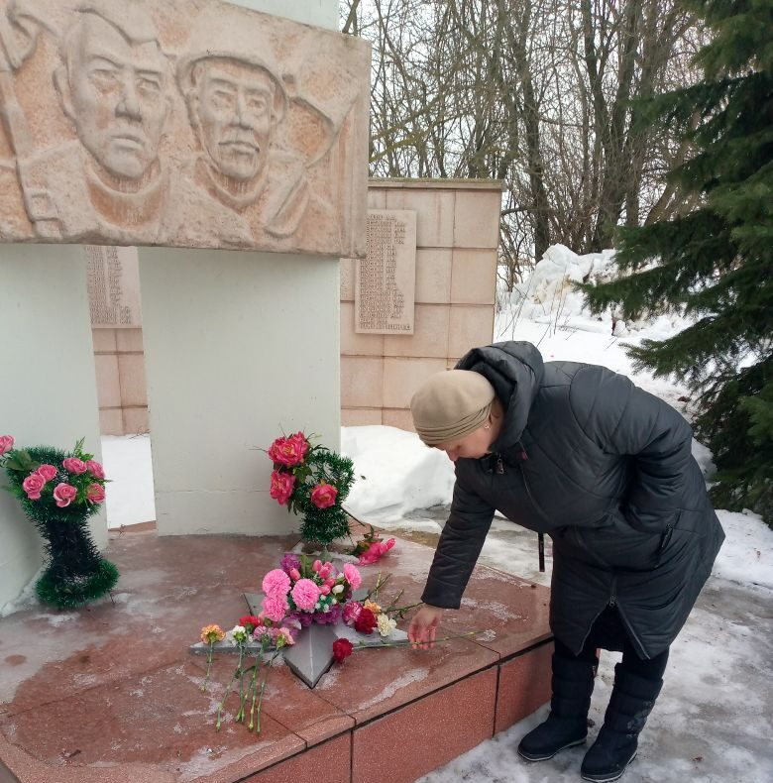
с. Черемухово
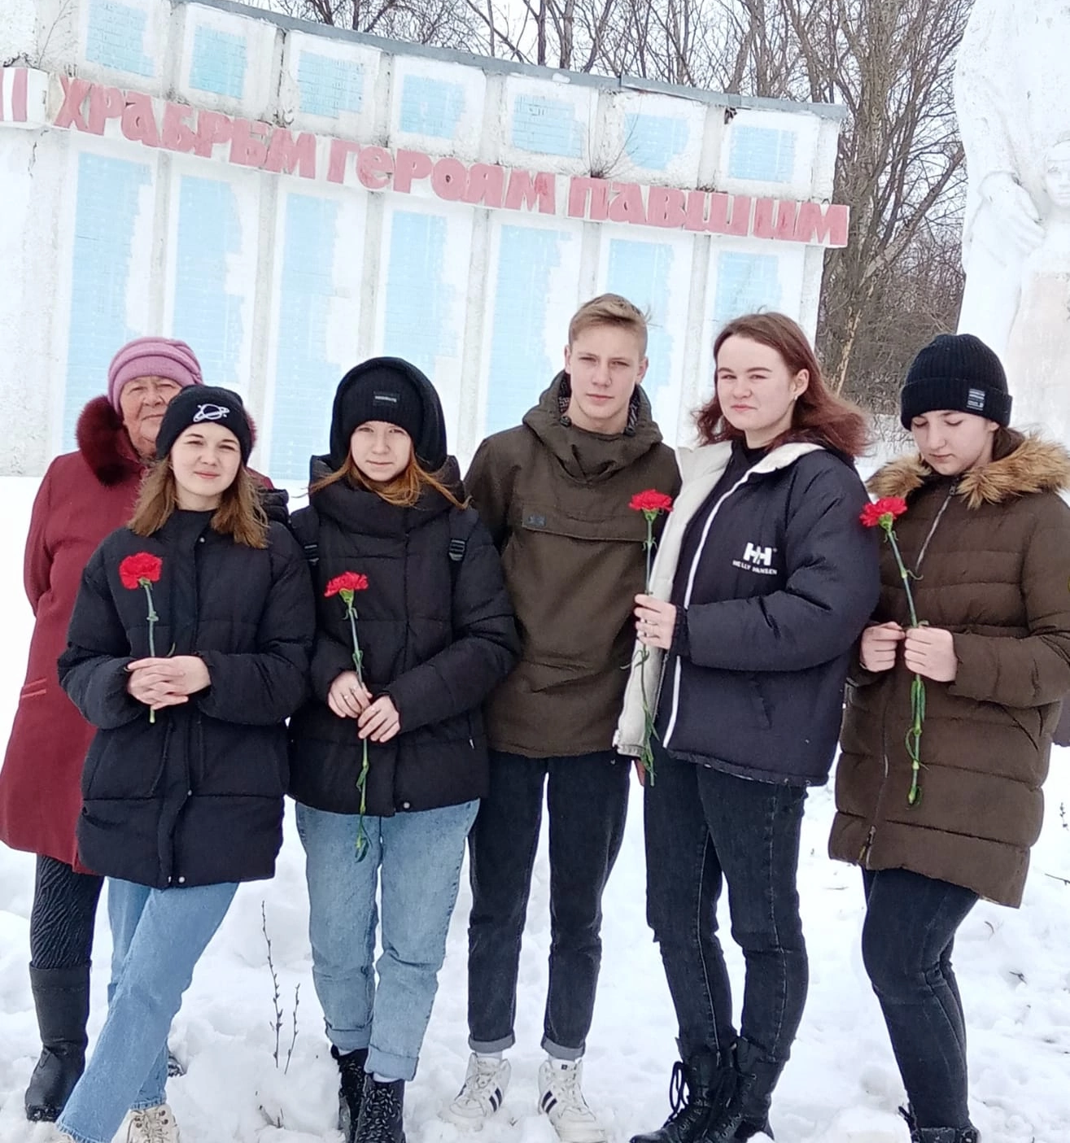
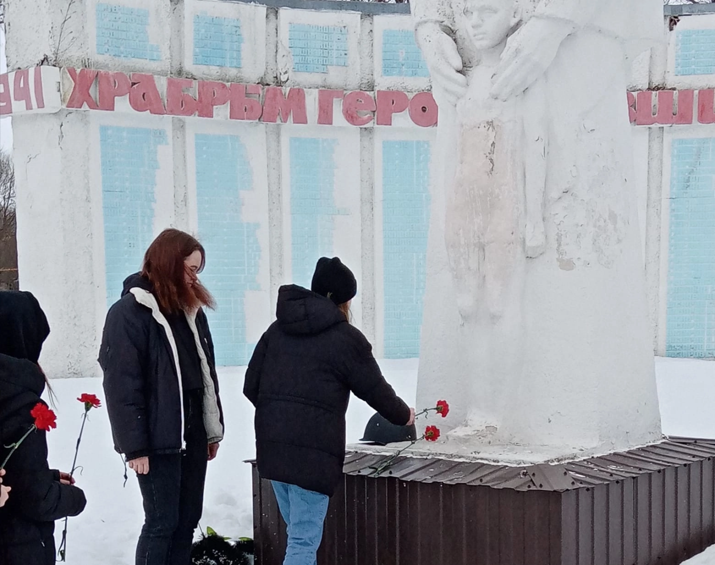
с. Молодёнки

